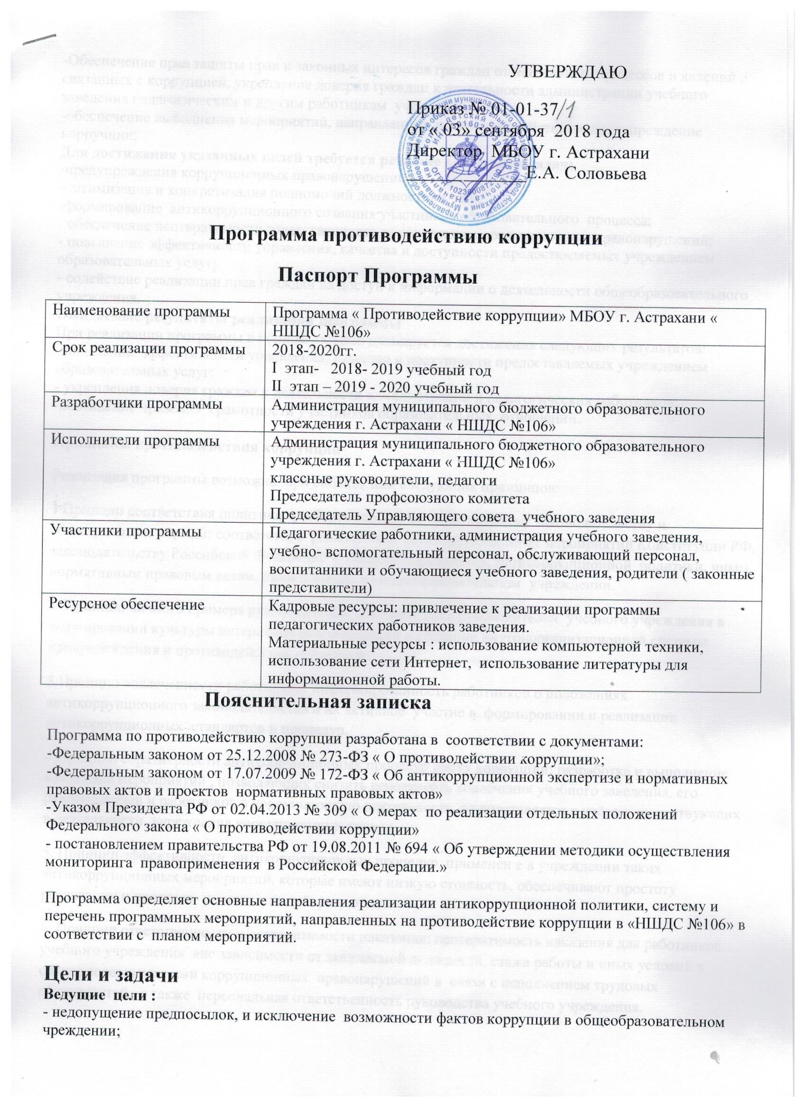
-Обеспечение прав защиты прав и законных интересов граждан от негативных процессов и явлений , связанных с коррупцией, укрепление доверия граждан к деятельности администрации учебного заведения педагогическим и другим работникам учреждения
-обеспечение выполнения мероприятий, направленных на противодействие и предупреждение коррупции;
Для достижения указанных целей требуется решение следующих задач:
-предупреждения коррупционных правонарушений;
-оптимизация и конкретизация полномочий должностных лиц;
-формирование антикоррупционного сознания участников образовательного процесса;
- обеспечение неотвратимости ответственности за совершение коррупционных правонарушений;
- повышение эффективности управления, качества и доступности предоставляемых учреждением образовательных услуг;
- содействие реализации прав граждан на доступ к информации о деятельности общеобразовательного учреждения.
Ожидаемые результаты реализации программы
При реализации программы в полном объёме планируется достижения следующих результатов:
-повышение эффективности управления, качества и доступности предоставляемых учреждением образовательных услуг;
- укрепления доверия граждан к деятельности администрации и педагогических работников;
-повышение правовой грамотности участников образовательных отношений.

Принципы противодействия коррупции
Реализация программы возможна при соблюдении следующих принципов:
1.Принцип соответствия политики учебного заведения действующему законодательству и общепринятым нормам: соответствие реализуемых антикоррупционных мероприятий Конституции РФ, законодательству Российской Федерации в области образования, антикоррупционной политики, иным нормативным правовым актам, применяемым в общеобразовательном учреждении.
2. Принцип личного примера руководителей: ключевая роль руководителей учебного учреждения в формировании культуры нетерпимости к коррупции и создании внутриорганизационной системы предупреждения и противодействия коррупции.
3.Принцип вовлеченности работников: информированность работников о положениях антикоррупционного законодательства и их активное участие в формировании и реализации антикоррупционных стандартов и процедур.
4.Принцип соразмерности антикоррупционных процедур риску коррупции: разработка и выполнение комплекса мероприятий , позволяющих снизить вероятность вовлечения учебного заведения, его руководителей и работников в коррупционную деятельность, осуществляется с учётом существующих в деятельности учреждения коррупционных рисков.
5. Принцип эффективности антикоррупционных процедур, применен е в учреждении таких антикоррупционных мероприятий, которые имеют низкую стоимость, обеспечивают простоту реализации и приносят положительный результат.
6. Принцип ответственности и неотвратимости наказания: неотвратимость наказания для работников учебного учреждения вне зависимости от занимаемой должности, стажа работы и иных условий в случае совершения ими коррупционных правонарушений в связи с исполнением трудовых обязанностей , а также персональная ответственность руководства учебного учреждения.
7.Принцип постоянного контроля и регулярного мониторинга : регулярное осуществление мониторинга эффективности внедрения антикоррупционных стандартов и процедур, а также контроля за их исполнением.
ОСНОВНАЯ ЧАСТЬ
Наименование риска | Суть проблемы | Механизм минимизации
Низкий уровень правовой грамотности | Недостаточная информированность работников , обучающихся и их родителей о последствиях коррупции для общества, незнание законодательства РФ | Антикоррупционное образование : формирование у участников антикоррупционных установок, мировоззрения, повышения уровня правосознания и правовой культуры; разъяснение положений законодательства о мерах ответственности за совершение коррупционных правонарушений.
Отсутствие неприятия коррупции | Толерантность отдельных участников образовательных отношений к коррупции | Осознание фактов коррупции как социальной проблемы;  Непримиримая реакция на коррупцию; пропагандистская и просветительная работа ; реализация задач антикоррупционного образования при участии заинтересованных сторон: родителей и работников общеобразовательного учреждения.
Сбор денежных средств, неформальные платежи. | Нехватка денежных средств. | Информационная открытость деятельности учреждения; соблюдения работниками антикоррупционных нормативных локальных актов общеобразовательного учреждения; привлечение спонсорской помощи.

План антикоррупционных мероприятий
№ | Наименование мероприятия | Этап | Участники | Ответственный
Правовые и организационные основы противодействия коррупции

1. | Ознакомление работников учреждения с локальными актами по предупреждению коррупционных проявлений | Ежегодно  сентябрь | работники | Жукова Т.И.
2. | Издание приказа о профилактике коррупции и других правонарушений | Ежегодно  сентябрь | директор | Жукова Т.И.
3. | Создание комиссии по урегулированию споров между участниками образовательных отношений, утверждение состава комиссии приказом | Ежегодно  сентябрь | Педагогические работники, родители | Жукова Т.И.
4. | Разработка плана мероприятий по антикоррупционной деятельности | Ежегодно  октябрь | Педагогические работники | Ответственные за профилактику коррупционных правонарушений
5. | Размещение информации по антикоррупционной деятельности на сайте учреждения. | Не реже 1 раза в полугодие | Ответственный за сайт | Жукова Т.И.
6. | Обновление пакета документов по антикоррупционному направлению | постоянно | Ответственные за профилактику коррупционных правонарушений, администрация общеобразовательного учреждения. | Ответственные за профилактику коррупционных правонарушений.
7. | Проведение антикоррупционной экспертизы жалоб и обращении родителей | При поступлении жалоб | работники | Ответственные за профилактику коррупционных правонарушений.
8. | Проведение антикоррупционной экспертизы локальных нормативных актов учреждения | По мере необходимости | работники | Ответственные за профилактику коррупционных правонарушений.
9. | Осуществление личного приёма граждан администрацией школы по вопросам проявлений коррупции и правонарушений | В течении года | Директор, заместители директора | Жукова Т.И.
10. | Включение в планы воспитательной работы мероприятий антикоррупционного характера | В начале учебного года | Классные руководители и педагоги | Жукова Т.И.
11. | Изучение тем антикоррупционного характера на уроках (окружающий мир) и дополнительных занятиях. | В течении года | Учители и педагоги | Учителя и педагоги
Обеспечение открытости деятельности общеобразовательного учреждения.
12. | Контроль за осуществлением приёма в первый класс | В течении года | администрация | Жукова Т.И.
13. | Информирование граждан об правах на получение образования | В течении года | работники | Классные руководители
14. | Усиление контроля за недопущением фактов неправомерного взимания денежных средств с родителей ( законных представителей) | В течении года | администрация | Жукова Т.И.
15. | Обеспечение соблюдений правил приёма, перевода и отчисления воспитанников, обучающихся из общеобразовательного заведения | В течении года | администрация | Жукова Т.И.
16. | Проведение дней открытых дверей в школе. Ознакомление родителей с условиями поступления в школу и обучения в ней. | Не реже 1 раза в год | администрация | Жукова Т.И.
17. | Усиление персональной ответственности работников за неправомерное принятие решения в рамках своих полномочий | В течении года | администрация | Жукова Т.И.
18. | Рассмотрение вопросов исполнения законодательства о борьбе с коррупцией на совещаниях при директоре, педагогических советах | В течении года | администрация
19. | Привлечение к дисциплинарной ответственности работников , не принимающих должных мер по обеспечению исполнения антикоррупционного законодательства | По факту | директор | Соловьёва Е.А.
20. | Отчёт о расходовании бюджетных и внебюджетных средств на заседаниях управляющего совета | По плану | директор | Соловьёва Е.А.
Антикоррупционное просвещение
21. | Ознакомление обучающихся со статьями УК РФ о наказании за коррупционную деятельность | В течении года | учителя | Жукова Т.И.
22. | Выставка книг « Нет коррупции!» | В течении года | учителя | Жукова Т.И.
23. | Творческие работы учащихся на антикоррупционные темы ( сочинения, рисунки) | В течении года | учителя | Жукова Т.И.
24. | Проведение классных часов по темам антикоррупционной направленности | В течении года | учителя | Жукова Т.И.
25. | Организация и проведение мероприятий к Международному дню борьбы с коррупцией ( 9 декабря) | Ежегодно  декабрь | Учителя, учащиеся | Жукова Т.И.
Работа с педагогами
26. | Корректировка планов воспитательной работы в части формирования антикоррупционного мировоззрения обучающихся | В течении года | Классные руководители | Жукова Т.И.
27. | Встречи педагогического коллектива с представителями правоохранительных органов | В течении года | Педагогические работники | администрация
28. | Подведение итогов работы антикоррупционной направленности на педагогическом совете | Ежегодно  Май, июнь | Педагогические работники, администрация | Жукова Т.И.
Работа с родителями
29. | Размещение на сайте ОУ правовых актов антикоррупционного содержания | В течении года | Ответственный за сайт | Русских Е.А.
30. | Участие родителей в составлении публичного отчета | Ежегодно июль- август | Родители, администрация | Жукова Т.И.
31. | Встреча родительской общественности с представителями правоохранительных органов. | В течении года | Заместители директора, родительская общественность | Жукова Т.И.
32. | Родительские собрания по темам формирования антикоррупционного мировоззрения обучающихся | По плану собраний | администрация | Соловьёва Е.А.
33. | Круглый стол с участием администрации школы и родительской общественности по вопросу антикоррупционной политики школы. | По необходимости | администрация | Соловьёва Е.А.
34. | Организация и проведение анкетирования среди родителей | Ежегодно  ноябрь | родители | Учителя, педагоги.
План мероприятий направленных на формирование антикоррупционных установок личности младшего школьника
35 | Оформление стенда « Что надо знать о коррупции» |  | Учителя, педагоги, учащиеся | Жукова Т.И.
36 | Игра « Я, ты, он, она – вместе школьная страна» ( 3-4 классы) |  | Классные руководители | Классные руководители
37 | 9 декабря – международный день борьбы с коррупцией . Конкурс рисунков « Посмотрим на себя со стороны» (2-4 классы) | декабрь | Классные руководители | Классные руководители
38 | Урок России « Я-гражданин своей страны», « Мы все разные , но у нас равные права» ( 1-4 классы) | Декабрь  январь | Классные руководители | Классные руководители
39. | Выпуск номеров школьных газет «Школьный глобус», « Проблемы современности» | В течении года | Классные руководители | Классные руководители
40. | Беседы на классных часах:  « Устав школы», « Правила жизни класса»,  Урок мира  « О правах и обязанностях»  Видео – проекты: « Праздники страны: День народного единства, День России, День защитников Отечества, День борьбы с коррупцией | В течении года | Классные руководители | Классные руководители

Контроль за выполнением программы.
Контроль за выполнения программы осуществляют ответственные за профилактику коррупционных или иных правонарушений в общеобразовательном учреждении, назначенным приказом директора от 03.09.2018 № 01-01-37/1. Они координируют деятельность исполнителей, анализируют и оценивают результаты их работы по выполнению намеченных мероприятий. Исполнители выполняют мероприятия программы, вносят предложения по их уточнению и корректировке, ежегодно готовят информацию о реализации программы за отчетный период, представляют отчёт о выполнении программных мероприятий и размещают его в разделе «Противодействие коррупции» на официальном сайте. По завершении реализации программы готовят аналитическую справку о результатах работы и оценке эффективности выполнения мероприятий, а также о влиянии фактических результатов программы на достижение поставленных целей.
Эффективность мероприятий программы оценивается путём изучения результатов независимой оценки качества деятельности общеобразовательного учреждения за каждый учебный год, в том числе уровня удовлетворенности получателей образовательных услуг качеством образования; путем определения уровня правовой грамотности участников образовательных отношений с помощью анкетирования.
Итоги программы подводятся ежегодно. Отчёты о выполнении программы заслушиваются на общем собрании работников общеобразовательного учреждения.

